15.06.2020

1. Zabawa paluszkowa „Grzybki”

W lesie grzyby sobie rosły.
(dłoń zamknięta w pięść)
Nagle wszystkie się podniosły.
(otwieramy wszystkie palce)
Ujrzały zająca.
Wszystkie się schowały.
Tylko nie ten mały.
(zamykamy palce oprócz najmniejszego)
Przyszedł zając, ugryzł go,
( łapiemy małego paluszka – grzybka)
Wszystkie grzyby mówią: „Sio!”
( machamy odganiając zajączka)

2. Wytnij wszystkie elementy i przyklej owoce na drzewie.
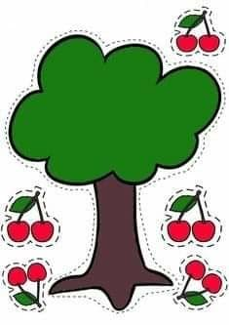
3. Odszukaj miejsca wakacyjne członków rodziny
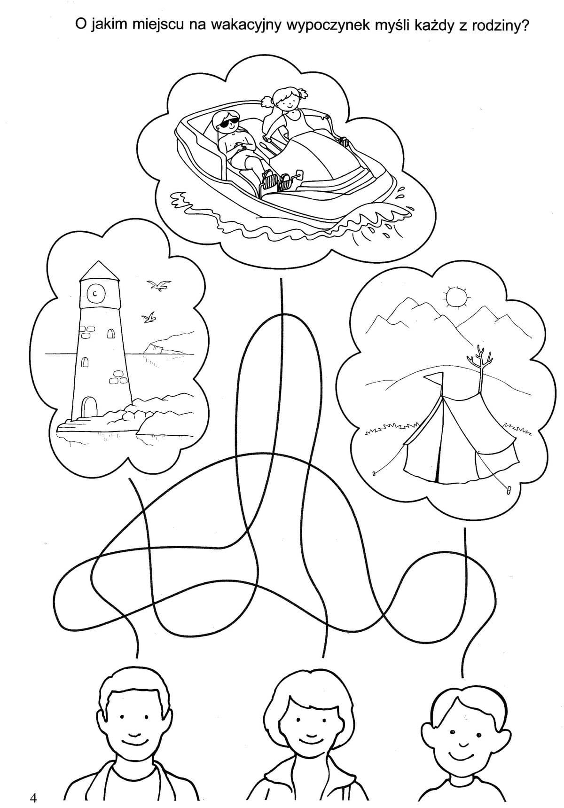

16.06.2020
1. Zabawa „ Rób to co ja ”. Rodzic pokazuje dziecku daną sekwencję, dziecko stara się to powtórzyć:
- podskok do góry- przysiad- podskok do góry
- machanie jedną ręką- machanie dwoma rękami- jedną ręka do góry
- obrót – krok do przodu- obrót- krok do tyłu
- język dotyka nosa- język dotyka brody- język w środku dotyka wszystkich zębów
- klaśnij w kolana- klaśnij w ręce- klaśnij w ręce za plecami
2. Rysowanie patykiem po piasku. Do tej zabawy potrzebne nam będzie pudełko, patyk i piasek. Rodzic rysuje wzory na kartce. Dziecko odwzorowuje je na piasku za pomocą rysowania patykiem. Mogą to być proste wzory np. kółko, kwadrat, proste linie, możemy odbić swoją rękę, wzór węża, słońce.
3. Wytnij i dopasuj zwierzęta do siebie
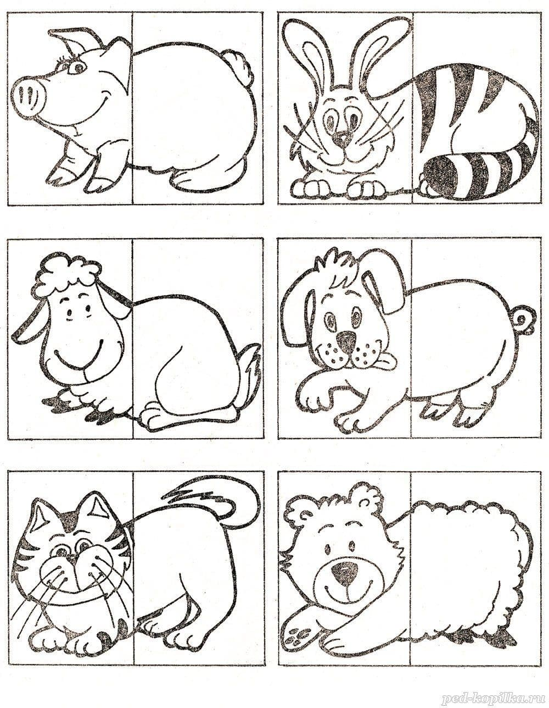
17.06.2020
1. Zabawa „ Balonowi ludzie”
Rysowanie twarzy na balonach i tworzenie z nich balonowych ludzi. Świetna zabawa z dzieckiem. Najpierw dziecko razem z rodzicem dmucha balony. Następnie różnymi mazakami rysujemy balonom twarze: oczy, nos i różne miny wesoła, smutna, złą. Możesz również przykleić na balonie wełnę, żeby udawała włosy, z papieru wyciąć stopy, zrobić w nich niewielki otwór.
2. Jaki to zmysł ?. Pokoloruj ten zmysł który przedstawia dany obrazek 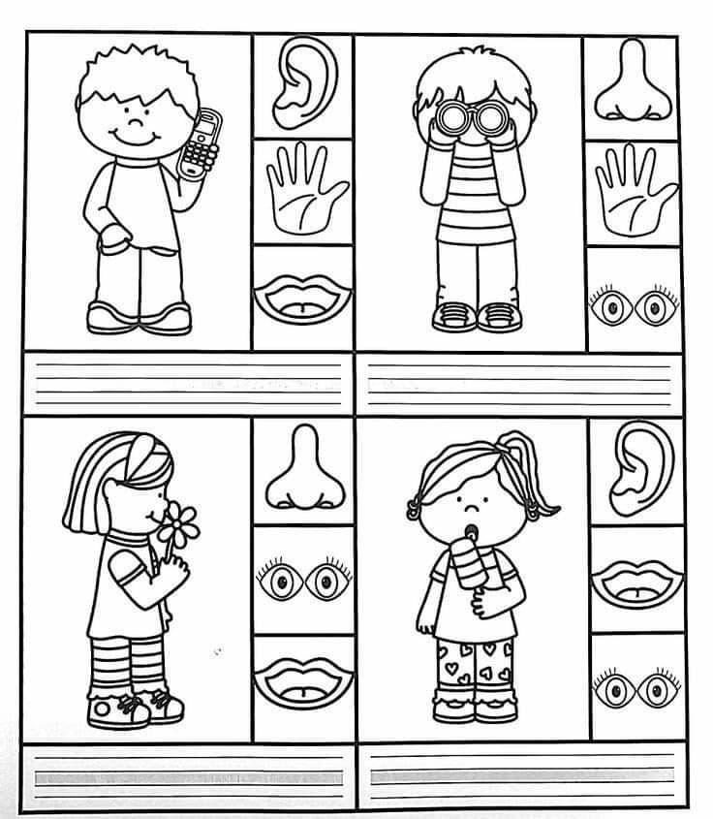

18.06.2020
1. Dokończ rysunek

2. Ilustrowanie ruchem treści wiersza
I. Zimno, zimno, zimno nam w paluszki,
(delikatnie uderzamy palcami rąk o siebie)
zimno, zimno, zimno w rączki nam.
(głaskanie raz jednej, raz drugiej dłoni)
Tralala, la, tralala, klaszczemy rękami,
(klaskanie)
tralala, la, tralala, teraz ciepło nam.

II. Zimno, zimno, zimno nam w paluszki,
(delikatnie uderzamy palcami stóp o podłogę)
zimno, zimno, zimno w nóżki nam.
(delikatne uderzanie jednej stopy o drugą)
Tralala, la, tralala, tupiemy nogami,
(tupanie)
tralala, la, tralala, teraz ciepło nam.
Cel: Wdrażanie do uważnego słuchania i obserwowania.
Doskonalenie orientacji w schemacie własnego ciała.

3. Historyjka obrazkowa
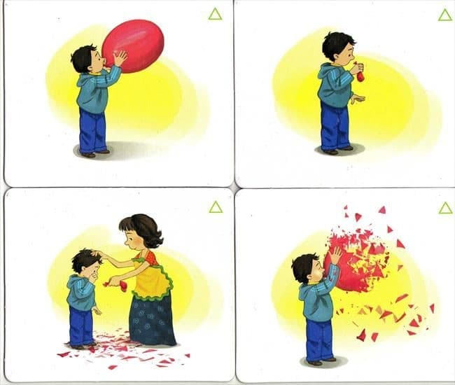

19.06.2020
1. Wytnij i dopasuj rysunek do wzoru. Możemy też sami narysować taki rysunek w domu i zamiast wycinania zrobić legendę, jak pomalować poszczególne elementy.
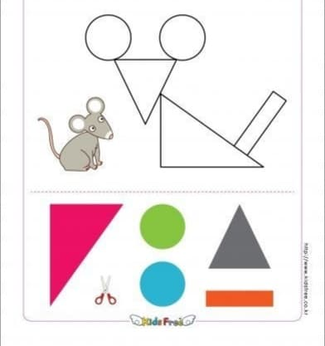

2. Zabawa z kubeczkami „ Gdzie się to schowało”?. Zabawa percepcji wzrokowej i spostrzegawczości. Rodzic chowa pod jednym kubeczkiem jakiś mały przedmiot i miesza kubeczki pomiędzy sobą. Dziecko próbuje odgadnąć w którym z tych kubeczków jest schowany przedmiot .
3. Co jest zdrowe?
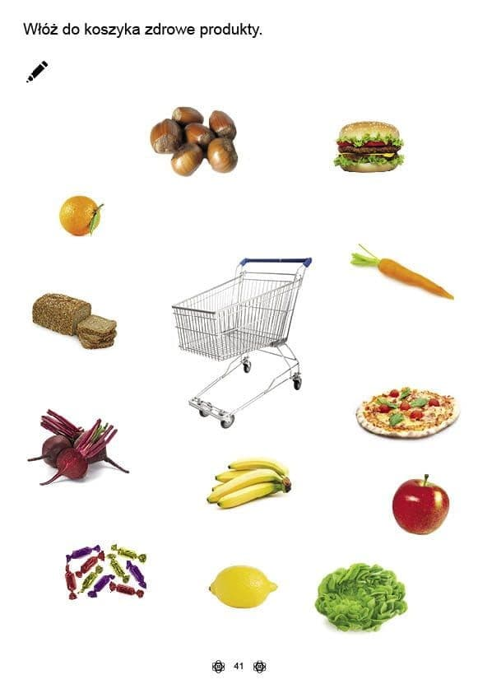

Opracowała: Anna Hędrzak

